ICS号
中国标准文献分类号

团 体 标 准

橄榄石分级
Peridot grading
（征求意见稿）

xxxx-xx-xx发布 xxxx-xx-xx实施
中国珠宝玉石首饰行业协会发布

前 言

本标准按照GB/T 1.1-2009的编写规则起草
本标准由 提出。
本标准由中国珠宝玉石首饰行业协会团体标准化管理委员会归口。
本标准起草单位：
本标准主要起草人：

橄榄石分级

1 范围

本标准规定了天然的未经优化处理的未镶嵌刻面磨制抛光橄榄石的分级规则。
本标准适用于天然的未经优化处理的未镶嵌刻面磨制抛光橄榄石的分级，镶嵌刻面磨制抛光橄榄石的分级可参照本标准执行。

2 规范性引用文件

下列文件对于本文件的应用是必不可少的。凡是注日期的引用文件，仅注日期的版本适用于本文件。凡是不注日期的引用文件，其最新版本（包括所有的修改单）适用于本文件。
GB/T 16552 珠宝玉石 名称
GB/T 16553 珠宝玉石 鉴定

3 术语和定义

GB/T 16552，GB/T 16553界定的以及下列术语和定义适用于本文件。
3.1
橄榄石 peridot
化学成分为(Mg, Fe)₂SiO₄的斜方晶系天然矿物。折射率1.654～1.690（±0.020），双折射率：0.035～0.038，常为0.036。摩氏硬度6.5～7，密度3.34(+0.14，-0.07)g/cm³。
3.2
橄榄石分级 peridot grading
从颜色、净度、火彩等方面对橄榄石的品质进行级别划分，并对其切工进行评价。
3.3
颜色分级 color grading
采用比色法，在规定的环境下对橄榄石的颜色进行级别划分。
3.3.1
色调 hue
表示橄榄石黄绿、绿等颜色的特性。
3.3.2
明度和彩度value and chroma
表示橄榄石颜色的明暗、浓淡程度。
3.3.3
橄榄色颜色分级标样 peridot grading master set
已标定颜色级别的橄榄石样品。
3.3.4
色卡 color chip
表示一定颜色标准比色卡
注：在本文件中可以用《the Munsell Book of Color-Glossy Collection》进行颜色比色。
3.3.5
分级光源 grading light
橄榄石分级使用的照明光源，色温为4500K～5500K，显色指数不低于90。
3.4
净度分级 clarity grading
在规定的环境下对橄榄石的净度进行级别划分。
3.4.1
橄榄石的内部特征 internal characteristics
包含在或延伸至橄榄石内部的天然包体、生长痕迹和人为造成的特征(参见附录A的表A.1)。
3.4.2
橄榄石的外部特征 external characteristics
出露在橄榄石表面的天然生长痕迹和人为造成的特征(参见附录A的表A.2)。
3.5
火彩 brilliance
转动宝石时，可在宝石冠部观察到的光在宝石内经反射、内反射等作用产生的闪烁现象。
3.6
切工 cut
刻面宝石的比例及修饰度。

4 橄榄石颜色分级

4.1 色调

根据橄榄石色调差异，将其划分为绿黄、黄绿和绿三个类别。色调类别及特征见表1。

表1 橄榄石色调类别及特征

色调类别 | 肉眼观察特征 | 色调参考值
绿黄 | 样品的主体颜色为黄色，可带绿色调 | ≈ 2.5 GY
黄绿 | 样品的主体颜色为黄绿色 | ≈ 5 GY
绿 | 样品的主体颜色为绿色，可带黄色调 | 7.5GY ~ 2.5G

5.2 明度和彩度

5.21 明度和彩度级别

根据橄榄石明度彩度的差异，以色调黄绿为例，将其划分为艳黄绿（VGY），黄绿（GY），淡黄绿（LGY）、深黄绿（DGY）。
明度和彩度级别及特征见表2。明度和彩度级别参考值见附录B。

表2 橄榄石明度和彩度级别及表示方法

明度和彩度级别 |  | 肉眼观察特征
艳黄绿 | VGY | 反射光下呈艳黄绿色，颜色鲜艳饱满，明亮
黄绿 | GY | 反射光下呈中等浓度的黄绿色，颜色浓度适中
淡黄绿 | LGY | 反射光下呈淡黄绿色，颜色淡
深黄绿 | DGY | 反射光下呈深黄绿色，颜色深暗

4.2.2 明度和彩度级别划分规则

4.2.2.1 待分级橄榄石明度和彩度与某一标样相同，则该标样的明度和彩度级别为待分级橄榄石的明度和彩度级别。
4.2.2.2 待分级橄榄石明度和彩度介于相邻的标样之间，则以其中较低明度和彩度级别表示待分级橄榄石的明度和彩度级别。
4.2.2.3 待分级橄榄石明度和彩度高于标样的最高级别，用最高级别表示待分级橄榄石的明度和彩度级别。

4.3 观察方法

在规定的观测环境下，使宝石距光源约25cm，从台面方向观察宝石和标样相同的部位或色卡进行比较，根据反射色对宝石的颜色进行级别划分。可晃动宝石约30°角（参见附录C）。

4.4 描述方法

明度和彩度+色调的方式对橄榄石的颜色进行描述。如：色调为黄绿，明度和彩度为级别为艳黄绿，其颜色描述为艳黄绿。

5 橄榄石的净度分级

5.1 净度级别

根据橄榄石净度的差异,将其划分为四个级别。净度级别由高到低依次表示为极纯净A、纯净B、较纯净C和一般D。净度级别及特征见表3，净度分级示意图参见附录D。

表3 橄榄石净度级别及特征

净度级别 |  | 观察特征
极纯净 | A | 10倍放大条件下难见内外部特征，或仅在不明显处有点、丝状等包体，对整体美观几乎无影响
纯净 | B | 肉眼难见橄榄石内、外部特征，对整体美观有轻微影响
较纯净 | C | 肉眼可见橄榄石内、外部特征，对整体美观有一定影响
一般 | D | 肉眼易见橄榄石内、外部特征，对宝石的美丽程度有明显影响

5.2 观察方法

在规定的条件下，观察宝石的内、外部特征的类型、大小、多少及所在位置，根据其对宝石美丽程度的影响进行净度级别划分。

6 橄榄石火彩分级

6.1 火彩级别

在肉眼观察条件下，根据祖母绿火彩占冠部面积的比例，将其划分为四个级别。火彩级别由高到低依次为极好（A）、很好（B）、好（C）和一般（D）。火彩级别及特征见表4。

表4 橄榄石火彩级别及特征

火彩级别 |  | 火彩占冠部面积比例/% | 观察特征
极好 | A | ≥70 | 火彩非常多，极易观察，整体亮丽、闪烁
很好 | B | 50~70 | 火彩很多，明显可见，绝大部分亮丽、闪烁
好 | C | 20~50 | 火彩多，易于观察，大部分亮丽、闪烁
一般 | D | ＜20 | 火彩少或无，不易观察

6.2 观察方法

在规定的观测环境下，使宝石距光源约25cm，从台面方向观察宝石冠部，可晃动宝石约30°角（参见附录C），根据火彩占冠部面积的比例进行火彩级别划分。

7 分级要求

7.1 环境要求

橄榄石分级应在无阳光直接照射的室内进行，分级环境的色调应为白色或中性灰色。分级时采用规定的分级光源照明，并以无荧光、无明显定向反射作用的中性（浅灰）色纸（板）作为观察背景。

7.2 人员要求

从事橄榄石分级的技术人员应受过专门的技能培训，掌握正确的操作方法。由2名～3名技术人员独立完成同一样品的分级，并取得一致结果。

8 橄榄石的切工

8.1 比例

指橄榄石的长轴、短轴、冠高、亭深、全深等各部分尺寸及相互之间的比例。橄榄石常见的切工类型及切工比例参见附录D。

8.2 修饰度

修饰度包括橄榄石的对称性、抛光等方面，影响修饰度的主要因素包括：
- 正侧面轮廓对称偏差；
- 台面偏心；
- 底尖偏心；
- 亭部膨胀；
- 刻面畸形；
- 刻面尖点不尖；
- 抛光程度。

9 橄榄石的质量

9.1 质量单位

橄榄石的质量单位为克（g）。橄榄石贸易中可用“克拉（ct）”作为质量单位。

9.2 质量的称量

用分度值不大于0.0001g的天平称量，质量数值保留至小数点后第3位。换算为克拉重量时，保留至小数点后第2位。

10 橄榄石的分级证书

10.1 橄榄石分级证书的基本内容

基本内容是橄榄石分级证书中应具备的内容：
- 证书编号
- 实物照片
- 鉴定结论
- 质量
- 颜色分级结论
- 净度分级结论
- 切工描述
- 检测单位、检测员签章和日期

10.2 其他可选内容

检测依据、规格、产地、备注等。

附录A
（资料性附录）
橄榄石常见内、外部特征类型

表A.1 橄榄石常见内部特征

编号 | 名称 | 英文名称 | 说明
1 | 点状包体 | minute particle | 橄榄石中的细小天然包裹体
2 | 云状物 | cloud | 橄榄石中朦胧状、无清晰边界的天然包裹体
3 | 晶体包体 | crystal | 橄榄石中具有一定晶形的包裹体
4 | 针状物 | needle | 橄榄石内的针状包裹体
5 | 管状物 | tube | 橄榄石内的管状包裹体
6 | 圆盘状包体 | discoid | 橄榄石内似“圆盘状”的包裹体
7 | 裂隙 | fissure | 橄榄石内部或延伸至内部的裂隙
8 | 空洞 | cavity | 大而深的不规则破口

表A.2 橄榄石常见外部特征

编号 | 名称 | 英文名称 | 说明
1 | 表面纹理 | surface graining | 橄榄石表面的生长痕迹
2 | 抛光纹 | polish lines | 抛光不当导致的细密线性痕迹，同一刻面内互相平行
3 | 刮痕 | scratch | 表面很细的划伤痕迹
4 | 棱线磨损 | abrasion | 棱线上细小的损伤，呈磨毛状
5 | 破口 | nick | 橄榄石表面破损的小口

附 录 B
（资料性附录）
橄榄石明度和彩度级别

表B.1 橄榄石明度和彩度级别参考值
彩度  明度 | 4 | 6 | 8 | 10 | 12
8 | LGY | LGY | GY | GY | VGY
7 | LGY | LGY | GY | VGY | VGY
6 | LGY | LGY | GY | VGY | VGY
5 | LGY | GY | GY | VGY
<5 | DGY | DGY | DGY | DGY
明度和彩度级别参考值是肉眼对比样品与musell色卡的明度和彩度所得

附 录 C
（资料性附录）
橄榄石观察示意图
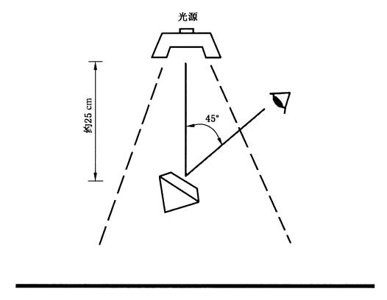
图C.1 橄榄石观察示意图

附 录 D
（资料性附录）
橄榄石净度分级

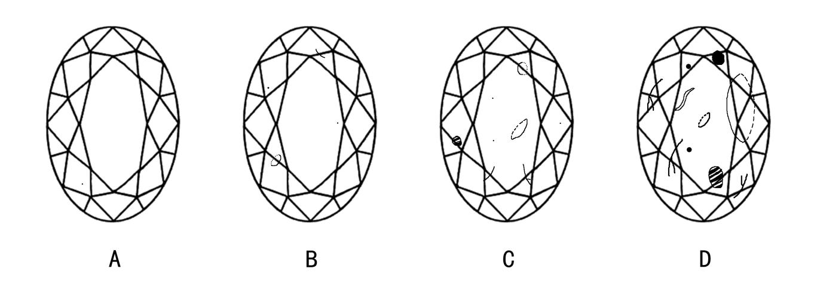

图D.1 橄榄石净度分级示意图

附 录 E
（资料性附录）
橄榄石常见的切工类型及切工比例

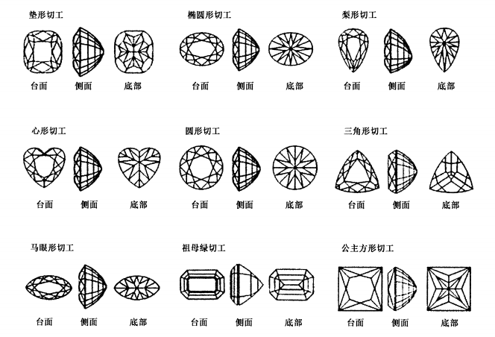
图E.1 橄榄石常见的切工类型

表格E.1 橄榄石常见切工比例

编号 | 形状 | 常见长短轴比 | 编号 | 形状 | 常见长短轴比
1 | 垫形 | 1.1:1～1.2:1 | 6 | 三角形 | 1:1
2 | 椭圆形 | 1.33:1～1.66:1 | 7 | 马眼形 | 1.75:1～2.25:1
3 | 梨形 | 1.5:1～1.75:1 | 8 | 祖母绿形 | 1.5:1～1.75:1
4 | 心形 | 0.9:1～1.15:1 | 9 | 公主方形 | 1:1
5 | 圆形 | 1:1

参考文献

- GB/T 3977-2008 颜色的表示方法
- GB/T 3978-2008 标准照明体和几何条件
- GB/T 3979-2008 物体色的测量方法
- GB/T 5698-2001 颜色术语
- GB/T 15608-2006 中国颜色体系
- GB/T 16553-2017 珠宝玉石 鉴定
- GB/T 16552-2017 珠宝玉石 名称
- A.H.Munsell《the Munsell Book of Color-Glossy Collection》

